Pracovný list: ODDEĽOVANIE ZLOŽIEK ZO ZMESÍ – Ako sme Vyrobili Modré diamanty

S úlohami sa pohrali nezbední škriatkovia. Niektoré slová sa im podarilo vymazať, niektoré poprehadzovať. Ako šikovní študenti, ktorí sa chémiu usilovne učia a majú ju radi, im pomôžte ich chyby napraviť.

1. Podľa začiatočných písmen doplňte názvy metód na oddeľovanie zložiek zo zmesí.

k__________________________a, d_______________________________a,, o____________________________e, f________________________a, u__________________________e, a s__________________________a.

1. Nájdite a čiarou spojte správnu logickú dvojicu.

rozdielnej veľkosti častíc

1. Cukor od vody oddelíme na základe

schopnosti jednej zložky vytvárať kryštály

1. Benzín od vody oddelíme na základe

rozdielnej teploty varu

sublimácie

1. Filtráciou oddelíme zložky na základe

rozdielnej hustoty

1. Alkohol oddelíme od vody na základe

1. Na obrázku sa nachádza schéma aparatúry, ktorú budete v nasledujúcej úlohe potrebovať. Dopíšte jej názov a popíšte názvy chemických pomôcok, z ktorých pozostáva a zostavte ju.

|  |
| --- |
| _________________________ **aparatúra**  File:Filtracia.png  **Obr. 1 Zdroj: Upravené podľa:** [**http://commons.wikimedia.org/wiki/File:Filtracia.png**](http://commons.wikimedia.org/wiki/File:Filtracia.png) |

1. V kadičke sa nachádza zmes 3 látok – 1.piesku,2. najvzácnejšej životodárnej tekutiny a 3.bielej kryštalickej látky, ktorá nesie prívlastok, že je ,,nad zlato“.
2. Napíšte a) ako sa nazýva látka č. 2 životodárna tekutina____________

b) ako sa nazýva látka č. 3 biela kryštalická látka, ktorá je ,,nad zlato“ _______________

1. **Navrhnite postup, ako by ste od seba tieto tri zložky od seba oddelili.**

____________________________________________________________________________

____________________________________________________________________________

____________________________________________________________________________

____________________________________________________________________________

____________________________________________________________________________

1. **Zrealizujte navrhnutý postup oddelenia kvapalnej a tuhej zložky zo zmesi.**
2. **Ako by ste dokázali prítomnosť tretej látky rozpustenej vo filtráte?**

_______________________________________________________________________________

_______________________________________________________________________________

1. **Ako si vytvoriť kráľovsky modré ,,diamanty“**. Pripravte si pomôcky a chemikálie, ktoré na pokus potrebujete a pokus realizujte podľa uvedeného postupu.

POMÔCKY: kadička, sklenená tyčinka, chemická lyžička, kryštalizačná miska, handrička, senzor teploty, zariadenie Vernier LabQuest

CHEMIKÁLIE: modrá skalica (CuSO4 . 5 H2O), voda

**Upozornenie:** Dávajte pozor pri manipulácii s horúcim roztokom modrej skalice, hrozí nebezpečenstvo popálenia. Kadičku s horúcim roztokom chyťte opatrne handričkou a umiestnite ju tak, aby sa nikto nepopálil.

Počiatočný , prebiehajúci a finálny stav experimentu dokumentuj fotografiami.

1. Do kadičky nalejte približne 50 cm3 vody s teplotou cca 50°C. Teplotu vody odmerajte senzorom .
2. Pridávajte po lyžičkách modrú skalicu za stáleho miešania dovtedy, kým sa látka už viac nebude rozpúšťať, čím vytvoríte nasýtený roztok modrej skalice.
3. teplotu udržiavať na 50 stupňoch Celzia).  
   Prelejte polovicu tohto roztoku do inej kadičky a nechajte ho samovoľne chladnúť (čím dlhšie bude roztok chladnúť, tým lepšie - pri chladnutí začnú vznikať kryštály.
4. Až roztok vychladne na okolitú teplotu, nechajte niekoľko dní v pokoji. Z roztoku sa bude odparovať voda a kryštály budú stále rásť.  
     
    pripravenú zmes potom zahrejeme nad varičom za občasného miešania asi na 80 °C

* Polovicu horúceho nasýteného roztoku vylej do kryštalizačnej misky, druhú polovicu roztoku čo ostal v kadičke ochladzuj pod tečúcou studenou vodou.
* Voda se odpařuje a nasycený roztok vytváří drobné krystalky
* Čím je odpařování rychlejší (např. dodáváním tepla), tím jsou krystalky menší a naopak Pozorujte vzniknuté kryštály.

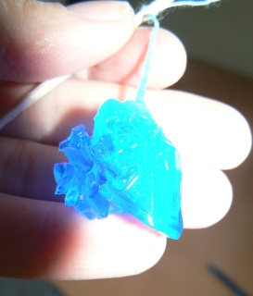 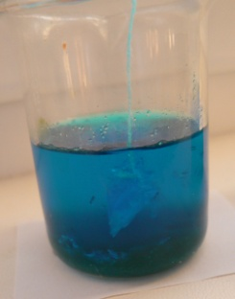

<https://mladychemik.webnode.sk/krystalizacia-modrej-skalice/#p1510368-jpg>

Tip na modrý..diamantový šperk“: môžete to dosiahnuť tak, že vložíte do roztoku kamienok alebo iný drobný predmet, na ktorom chcete, aby sa kryštály vytvorili, alebo ponoríte do roztoku špagát priviazaný na ceruzke, ktorú položíte cez vrchný okraj kadičky.

1. **Voľná kryštalizácia:**

Fotografia:

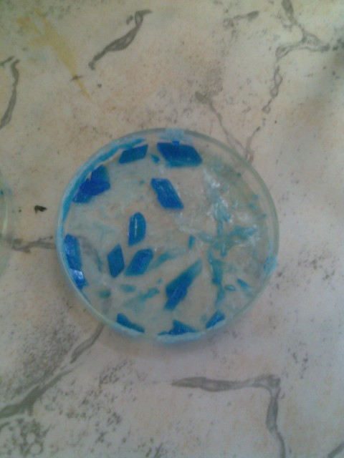

**B. Kryštalizácia ochladením nasýteného roztoku modrej skalice**:

Fotografia:

**Porovnanie – záver:**

Roztok, v ktorom sa už viac modrej skalice nerozpúšťa nazývame ...**nasýtený/nenasýtený**... .

1. **Po prvom** dni pozorujeme na šnúrke vznik ..................................................... , **po týždni** je na šnúrke ................................................................. .

2. Pri rýchlom ochladení nasýteného roztoku modrej skalice (rušená kryštalizácia) vznikali ....**malé/veľké** kryštáliky.., pri pomalom chladnutí roztoku (voľná kryštalizácia) vznikli .....**malé/veľké**... kryštáliky modrej skalice.

**Úloha na rozšírenie (ako DÚ):**

**A) Zistite, aké má využitie modrá skalica**

..................................................................................................................................................................................

.....................................................................................................................................................................................................

**Zaujímavosť:** Tekuté kryštály, majú unikátnu vlastnosť – byť kvapalinou, ale zároveň mať vlastnosti pevných látok. Sú súčasťou LCD displejov - (Liquid Crystal Display),čo je špeciálny panel z tzv. tekutých kryštálov, ktoré na základe zmeny stavu elektrického napätia menia svoju polohu. Vďaka tomu nimi môže prechádzať svetlo

.[**https://www.pgchem.sk/sk/ponuka/357/siran-mednaty-modra-skalica--1-kg**](https://www.pgchem.sk/sk/ponuka/357/siran-mednaty-modra-skalica--1-kg)

[**http://samsung.katalog-monitorow.pl/monitor/samsung-le32m61b**](http://samsung.katalog-monitorow.pl/monitor/samsung-le32m61b)

**Vyplňte tabuľku:**

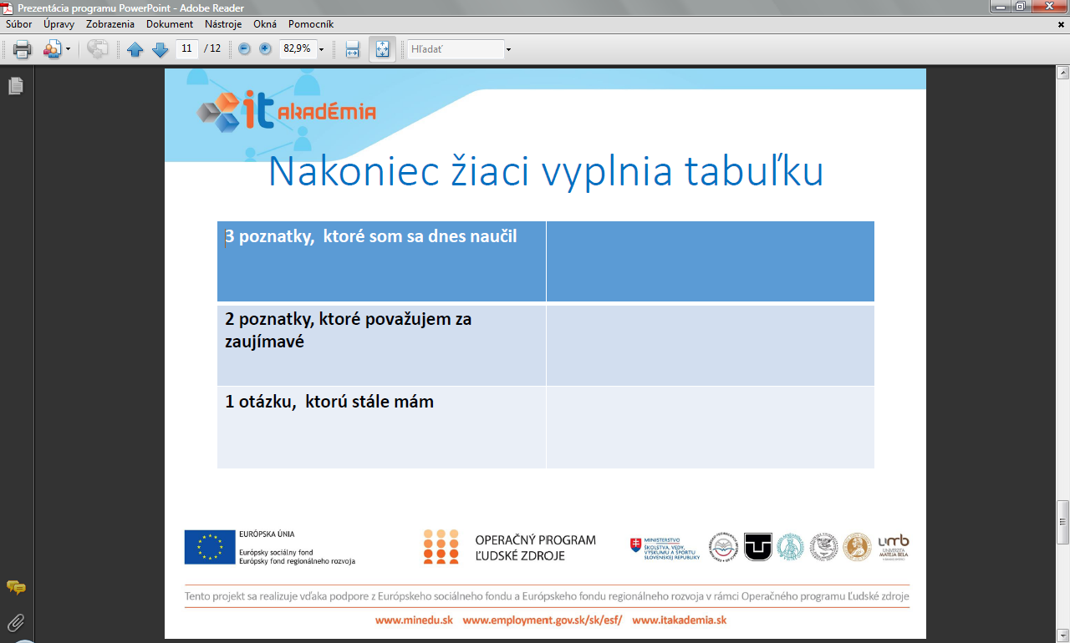

Zdroje: